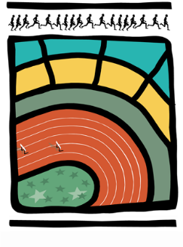

AVIS AUX CERCLES 2016 / N°32
LL/EL/95 Bruxelles, le 22 septembre 2016

1. COMMUNIQUES DE LA LBFA
1.1 ARENA – modification adresse siège
1.2 Fermeture des bureaux
2. COMMUNIQUé deS CERCLES
2.1 Communiqué de l’ULA – meeting du 24/09/2016
2.2 Communiqué de l’ARCH – annulation meeting 1/10/2016
2.3 Communiqué de l’UAC – meeting du 8/10/2016
2.4 Communiqué du RCB – changement de secrétaire

COMMUNIQUES DE LA LBFA

ARENA – modification adresse siège
La nouvelle adresse d’ARENA-assurances est : avenue des Nerviens, 85 bte 2 à 1040 Bruxelles, et non pas 1000 Bruxelles.

Fermeture des bureaux
En raison de la fête de la Communauté française, les bureaux de la LBFA seront fermés le mardi 27 septembre 2016.

COMMUNIQUé deS CERCLES

Communiqué de l’ULA – meeting du 24/09/2016
Changement de lieu : Complexe sportif Hydrion, rue de l’Hydrion 108 à 6700 Arlon. Ajout d’épreuves : 150m Minimes H et D à 17h30.

Communiqué de l’ARCH – annulation meeting 1/10/2016
Annulation du meeting n°168 du 1er octobre 2016.

Communiqué de l’UAC – meeting du 8/10/2016
Modification dans l’horaire du meeting, horaire disponible via le site du cercle uac.lbfa.be.

Communiqué du RCB – changement de secrétaire
Veuillez noter que le secrétaire du Royal Racing Club Bruxelles sera dorénavant Monsieur Emmanuel Dolhen, avenue Rogier 58 à 1030 Bruxelles. Jean Vandaele, le Président, reste le correspondant officiel du club.

________________________

